**Defect012-TestCase053缺陷报告文档**

**缺陷对应的测试用例编号：**053-F-KeyboardAndMouseTest-U-D-B

**缺陷优先级：**正常排队

**前提：**无

**重现步骤：**

（1）鼠标放置于文本框；

（2）按住键盘ctrl键的同时向上滚动鼠标滑轮；

**预期结果：**

当字体足够大时，停止放大

**实际结果：**

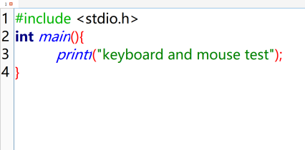

按住ctrl后向上滚动鼠标滑轮，文本框中的字体随着鼠标滑轮的滚动逐渐变大，且没有上限。与预期不符合。

**报告人：**陈晓璐

**报告日期：**2022.12.14